**TUGAS**

**PRAKTIKUM DASAR PEMROGAMAN**

**JOBSHEET 9**



**STEVAN ZAKY SETYANTO**

**2341720101**

**D-IV TEKNIK INFORMATIKA**

**PROGRAM STUDI TEKNIK INFORMATIKA**

**JURUSAN TEKNOLOGI INFORMASI**

**POLITEKNIK NEGERI MALANG**

**2023**

**Pertanyaan**

**1. Jika isi masing-masing elemen array bil diubah dengan angka 5.0, 12867, 7.5, 2000000.**

**Apa yang terjadi? Mengapa bisa demikian?**

**Dasar Pemrograman 2023**

**2. Modifikasi kode program di atas dengan melakukan inisialisasi elemen array sekaligus**

**pada saat deklarasi array.**

**3. Ubah statement pada langkah No 4 menjadi seperti berikut**

**Apa keluaran dari program? Jelaskan maksud dari statement tersebut.**

**4. Jika kondisi pada statement for-loop di atas diubah menjadi: i <= 4, apa keluaran**

**dari program? Mengapa demikian?**

**5. Push dan commit kode program ke github.**

**Jawab**

1. Error, Tipe data int dalam bahasa pemrograman Java hanya dapat digunakan untuk menyimpan bilangan bulat (integer). Ini berarti Anda hanya dapat menyimpan bilangan bulat dalam bentuk angka bulat tanpa desimal seperti 5, 12867, dan 2000000. Anda tidak dapat menggunakan int untuk menyimpan nilai desimal seperti 5.0 atau 7.5.
2. 
3. 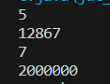

Maksud dari statement tersebut adalah untuk mengeksekusi perulangan for dengan indeks i dimulai dari 0 dan berlanjut hingga i < 4. Selama perulangan, setiap elemen dari array bil akan diakses dan dicetak ke layar menggunakan System.out.println(bil[i]).

Ini menghasilkan keluaran yang mencetak semua elemen dalam array bil, yaitu 5, 12867, 7, dan 2000000, masing-masing dalam baris yang berbeda. Dengan kata lain, program ini berfungsi untuk mencetak nilai-nilai dalam array bil ke layar agar dapat dilihat oleh pengguna atau digunakan untuk tujuan tertentu.

1. 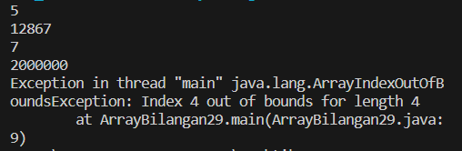

Jika Anda mengubah kondisi dalam perulangan for menjadi i <= 4, maka program akan menghasilkan "ArrayIndexOutOfBoundsException". Ini terjadi karena array bil memiliki panjang (jumlah elemen) sebanyak 4, dan indeks array dimulai dari 0 hingga 3 (indeks 0, 1, 2, dan 3) untuk elemen-elemennya. Ketika Anda mencoba mengakses elemen dengan indeks 4 (seperti saat kondisi i <= 4), itu akan melebihi batas array, sehingga Java akan memunculkan pengecualian ArrayIndexOutOfBoundsException.

Jadi, jika Anda mengubah kondisi menjadi i <= 4, Anda akan mendapatkan kesalahan dan program tidak akan menampilkan hasil apa pun. Untuk menghindari kesalahan ini, pastikan untuk menjaga kondisi perulangan sesuai dengan panjang array, yaitu i < 4 dalam kasus ini.

1. 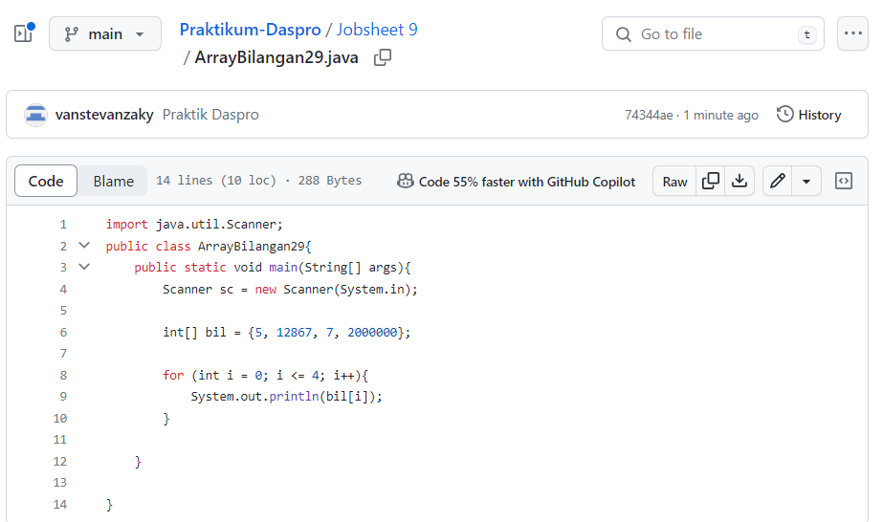

Pertanyaan

1. Ubah statement pada langkah nomor 5 menjadi seperti berikut ini:

Jalankan program. Apakah terjadi perubahan? Mengapa demikian?

2. Apa yang dimaksud dengan kondisi: i < nilaiAkhir.length ?

3. Ubah statement pada langkah nomor 6 menjadi seperti berikut ini, sehingga program hanya menampilkan nilai Mahasiswa yang lulus saja (yaitu mahasiswa yang memiliki nilai > 70):

Jalankan program dan jelaskan alur program!

4. Modifikasi program agar menampilkan status kelulusan semua mahasiswa berdasarkan

nilai, yaitu dengan menampilkan status mana mahasiswa yang lulus dan tidak lulus,

seperti ilustrasi output berikut:

5. Push dan commit kode program ke github

Jawab

1. Tidak, Perubahan yang terjadi pada kode program yang telah dilakukan adalah penggunaan nilaiAkhir.length sebagai kondisi dalam loop, bukan nilai tetap seperti 10,Perubahan tersebut seharusnya hanya membuat kode lebih fleksibel. Program tetap meminta pengguna untuk memasukkan 10 nilai dan kemudian mencetak nilai-nilai tersebut. Jadi jika tidak melihat perubahan dalam program, itu adalah hal yang diharapkan karena fungsi inti program tidak diubah.
2. nilaiAkhir adalah sebuah array dengan panjang 10, yang berarti terdapat 10 elemen di dalamnya (indeks 0 hingga 9). Jadi, selama i kurang dari 10, loop akan terus berjalan, memungkinkan Anda untuk mengisi setiap elemen array dengan input dari pengguna.

Jadi, jika menggantikan kondisi i < 10 dengan i < nilaiAkhir.length, program akan tetap berjalan dengan cara yang sama, tetapi dengan fleksibilitas tambahan. Jika mengubah ukuran array nilaiAkhir, tidak perlu lagi memperbarui kondisi loop secara manual, itu akan selalu mengikuti panjang aktual array.

1. 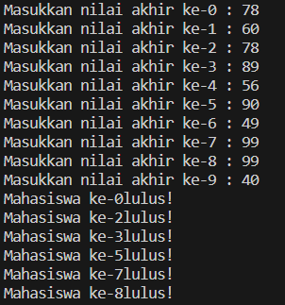

Yang ditampilkan hanya yang memiliki nilai lebih dari 70

1. 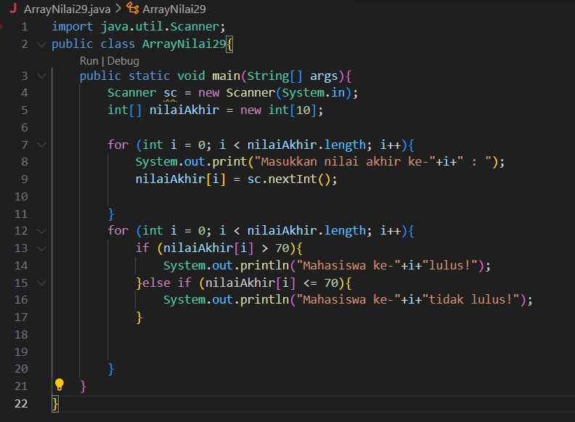

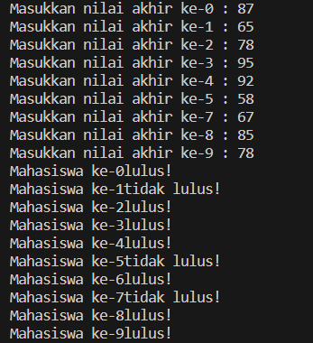

1. 